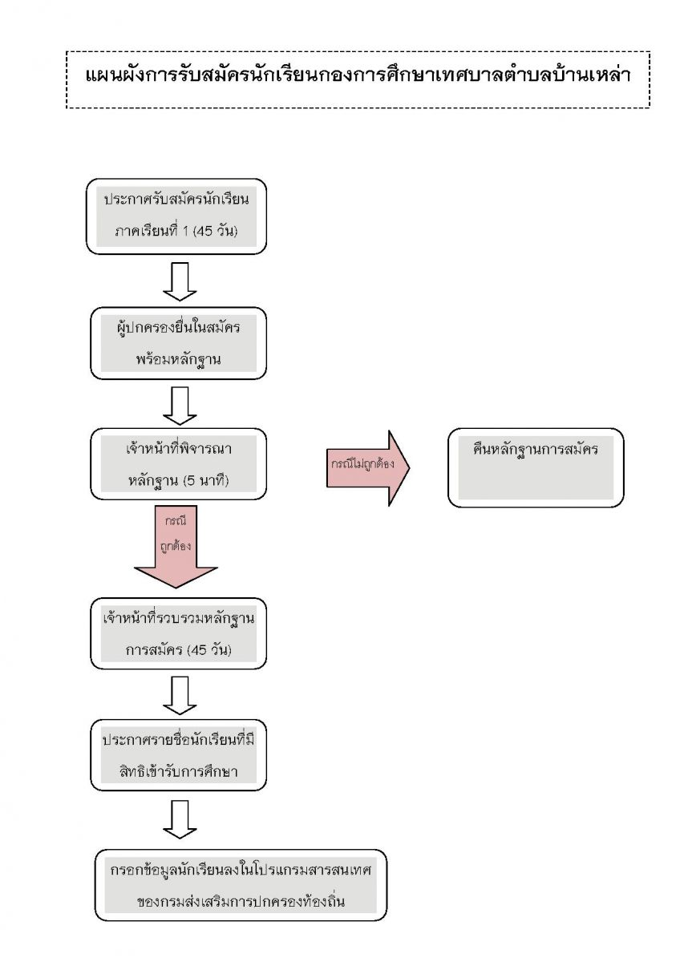
แผนผังการรับสมัครนักเรียนกองการศึกษาเทศบาลตำบลควนเสาธง

